Министерство образования и науки РФ

ФГБОУ ВПО «Тамбовский государственный технический университет»

Кафедра « »

Лекция

по дисциплине «Мультимедиа»

«Физическое и Физиологическое восприятие цвета»

Выполнил: студент гр. −41 Д. Ю.

Проверил: Н. В.

Тамбов,

**Оглавление**  
Цвет................................................................................................................................2  
  
Понятие цвет.................................................................................................................3  
  
Физиология восприятия цвета.....................................................................................3  
  
Физика цвета.................................................................................................................4  
  
Восприятие цвета человеком.......................................................................................6  
  
Используемые материалы:...........................................................................................8  
  
**Цвет**  
  
**Ц****вет** - зрительное, субъективное восприятие  человеком видимого света, различий в его спектральном составе, ощущаемых глазом. Светом обычно называют «видимый» диапазон электромагнитного излучения, в диапазоне длин волн приблизительно 380—760 нм).  
  
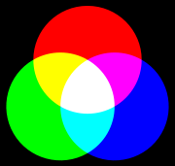  
  
  
Имя цвета (красный цвет, зелёный цвет, синий, коричневый др. цвета и оттенки) — это словесная характеристика ощущения от излучения определённого типа, принадлежащего диапазону видимого света (часть непрерывного диапазона электромагнитных волн).  
Характеристики цвета и его особенности связаны с физическими свойствами [объекта](http://ru.science.wikia.com/wiki/%D0%BE%D0%B1%D1%8A%D0%B5%D0%BA%D1%82), материала, источниками света, и т. д., такими как например: [спектр поглощения](http://ru.science.wikia.com/wiki/%D1%81%D0%BF%D0%B5%D0%BA%D1%82%D1%80_%D0%BF%D0%BE%D0%B3%D0%BB%D0%BE%D1%89%D0%B5%D0%BD%D0%B8%D1%8F), отражения, или эмиссии.  
Поскольку восприятие цвета зависит от чувствительности колбочек и палочек в [сетчатке](http://ru.science.wikia.com/wiki/%D1%81%D0%B5%D1%82%D1%87%D0%B0%D1%82%D0%BA%D0%B0) к различным областям спектра, цвета могут быть определены количественно: по степени раздражения этих фоточувствительных рецепторов.  
Выражение «[Окраска](http://ru.science.wikia.com/index.php?title=%D0%BE%D0%BA%D1%80%D0%B0%D1%81%D0%BA%D0%B0&action=edit&redlink=1)» предметов более неоднозначно, «окраска» может быть изменчива, это [ощущение](http://ru.science.wikia.com/index.php?title=%D0%BE%D1%89%D1%83%D1%89%D0%B5%D0%BD%D0%B8%D0%B5&action=edit&redlink=1) не может быть однозначно описано [спектром](http://ru.science.wikia.com/wiki/%D1%81%D0%BF%D0%B5%D0%BA%D1%82%D1%80) воспринимаемого света.  
[**Цветоведением**](http://ru.science.wikia.com/index.php?title=%D1%86%D0%B2%D0%B5%D1%82%D0%BE%D0%B2%D0%B5%D0%B4%D0%B5%D0%BD%D0%B8%D0%B5&action=edit&redlink=1) иногда называют науку о цвете. Она включает: восприятие цвета человеческим глазом и мозгом, происхождение цветов материалов и тел, связанное с процессами взаимодействия освещающего света с разными веществами и материальными структурами, цветовую теорию в искусстве, и в физике — [электромагнитное излучение](http://ru.science.wikia.com/wiki/%D1%8D%D0%BB%D0%B5%D0%BA%D1%82%D1%80%D0%BE%D0%BC%D0%B0%D0%B3%D0%BD%D0%B8%D1%82%D0%BD%D0%BE%D0%B5_%D0%B8%D0%B7%D0%BB%D1%83%D1%87%D0%B5%D0%BD%D0%B8%D0%B5) в видимом диапазоне света (то есть то, что обычно связано со светом).  
Так называемые [хроматические цвета](http://ru.science.wikia.com/index.php?title=%D1%85%D1%80%D0%BE%D0%BC%D0%B0%D1%82%D0%B8%D1%87%D0%B5%D1%81%D0%BA%D0%B8%D0%B5_%D1%86%D0%B2%D0%B5%D1%82%D0%B0&action=edit&redlink=1) (все, кроме [серых](http://ru.science.wikia.com/index.php?title=%D1%81%D0%B5%D1%80%D1%8B%D0%B9_%D1%86%D0%B2%D0%B5%D1%82&action=edit&redlink=1)) вызывают визуальное, субъективное восприятие [объекта](http://ru.science.wikia.com/wiki/%D0%BE%D0%B1%D1%8A%D0%B5%D0%BA%D1%82). Оно возникает в результате обработки [мозгом](http://ru.science.wikia.com/wiki/%D0%BC%D0%BE%D0%B7%D0%B3) информации от зрительного анализатора, [глаза](http://ru.science.wikia.com/wiki/%D0%B3%D0%BB%D0%B0%D0%B7), то есть [зрительного](http://ru.science.wikia.com/wiki/%D0%B7%D1%80%D0%B5%D0%BD%D0%B8%D0%B5) [ощущения](http://ru.science.wikia.com/index.php?title=%D0%BE%D1%89%D1%83%D1%89%D0%B5%D0%BD%D0%B8%D0%B5&action=edit&redlink=1).  
Восприятие и ощущение цвета непостоянно, и существенно зависит от совокупности [физических](http://ru.science.wikia.com/wiki/%D1%84%D0%B8%D0%B7%D0%B8%D0%BA%D0%B0), [физиологических](http://ru.science.wikia.com/wiki/%D1%84%D0%B8%D0%B7%D0%B8%D0%BE%D0%BB%D0%BE%D0%B3%D0%B8%D1%8F) и [психологических](http://ru.science.wikia.com/wiki/%D0%BF%D1%81%D0%B8%D1%85%D0%BE%D0%BB%D0%BE%D0%B3%D0%B8%D1%8F) факторов.  
**Понятие цвет**   
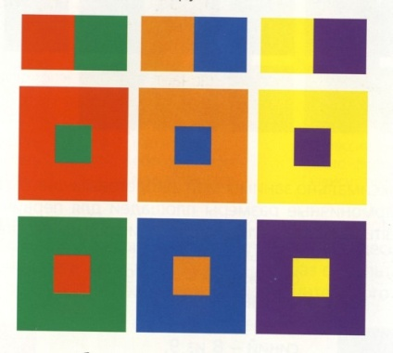  
  
  
Понятие Цвет имеет 2 смысла: оно может относиться как субъективно к психологическому ощущению, вызванному попаданием в глаз света от некого источника или объекта (например, оранжевый апельсин), так и быть однозначной (объективной) характеристикой самих источников света («оранжевый свет»).  
Поэтому следует заметить, что в тех случаях, когда мы хотим дать  цветовую характеристику источников света, некоторых имён цвета, которые мы не способны увидеть визуально, может просто «не существовать». Например, не существует серого, коричневого, бурого света.  
Важно, что различный спектральный состав света может давать одинаковый отклик, идентичное цветовое ощущение у человека, возникающее посредством раздражения зрительных рецепторов глаза (эффект метамерии цвета).  
  
  
  
[Спектр](http://ru.science.wikia.com/wiki/%D1%81%D0%BF%D0%B5%D0%BA%D1%82%D1%80) на экране[монитора](http://ru.science.wikia.com/index.php?title=%D0%BC%D0%BE%D0%BD%D0%B8%D1%82%D0%BE%D1%80&action=edit&redlink=1)  
  
  
**^ Физиология восприятия цвета**  
  
О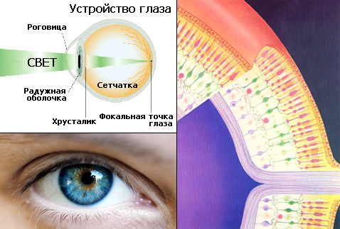щущение цвета, как и всё многоступенчатое зрительное восприятие, сложным образом формируется в цепочке: глаз фоторецепторы и нейронные сети сетчатки — зрительные области мозга. Оно возникает в мозге в результате обработки сигналов, возникших в процессах возбуждения и торможения цвето чувствительных клеток колбочек, рецепторов глазной сетчатки человека, как и у других животных.   
  
С точки зрения трёхкомпонентной гипотезы считается, что у человека и приматов должно существовать три вида колбочек различающихся по спектральной чувствительности — **ρ** (условно «красные»), **γ** (условно «зелёные») и **β** (условно «синие»), соответственно.   
Светочувствительность колбочек невысока, поэтому для хорошего восприятия цвета необходима достаточная освещённость или яркость. Наиболее богаты цветовыми рецепторами центральные части сетчатки.  
Каждое цветовое ощущение у человека может быть представлено в виде суммы от действия трёх цветов, выбранных в качестве базовых, и взятых в необходимой пропорции (интенсивности, или яркости). Установлено, что пресмыкающиеся, птицы и некоторые рыбы имеют более широкую область ощущаемого оптического излучения.   
Некоторые виды животных воспринимают ближнее ультрафиолетовое излучение 300—380 нм помимо видимой человеком части спектра. При достижении необходимой для восприятия цвета яркости наиболее высокочувствительные рецепторы сумеречного зрения — палочки, обеспечивающие ахроматическое, ночное зрение — автоматически отключаются.  
Субъективное восприятие цвета зависит также от яркости и скорости её изменения (увеличения или уменьшения), адаптации глаза к фоновому свету, от цвета соседних объектов, наличия дальтонизма и других объективных факторов; а также от того, к какой культуре принадлежит данный человек (способности осознания имени цвета); и от других, ситуативных, психологических моментов.  
  
  
**^ Физика цвета**  
  
Электромагнитное излучение характеризуется его длиной волны (или частоты) и интенсивностью. Когда длина волны света — в пределах видимого его спектра, то в пределах длин волн, приблизительно от 380 нм до 740 нм, человек это воспринимает как «видимый свет».  
Любой источник света испускает излучение определённого спектрального состава. Спектр источника — распределение его интенсивности во всём диапазоне излучаемых длин вол н. Достигая глаза, этот спектр воздействует на рецепторы сетчатки, вызывая ощущение цвета.   
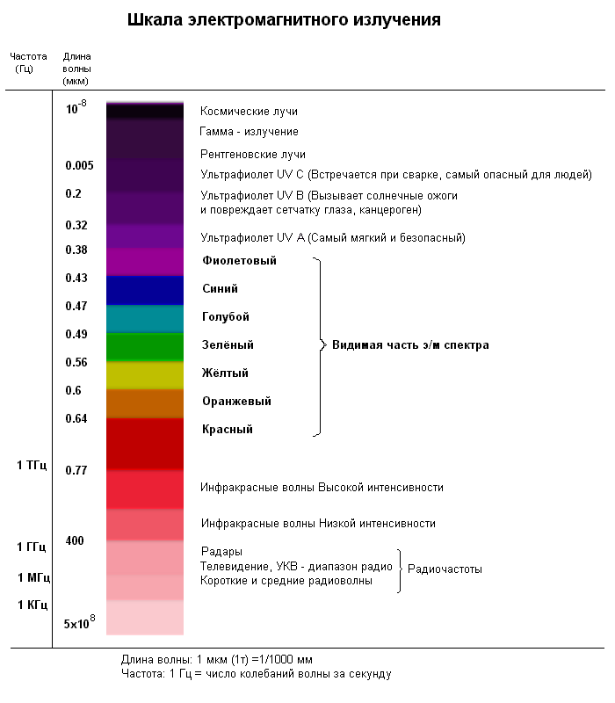  
Не существует однозначного соответствия между ощущаемым цветом и спектром, вызвавшим это ощущение. Цвет не несёт никакой информации о своём спектральном составе.   
Например, белый цвет можно получить смешиванием бесчисленного количества комбинаций всего двух противоположных цветов, а также троек цветов, четвёрок цветов, пятёрок цветов и так до бесконечности. И это касается любого воспринимаемого глазом цвета.  
В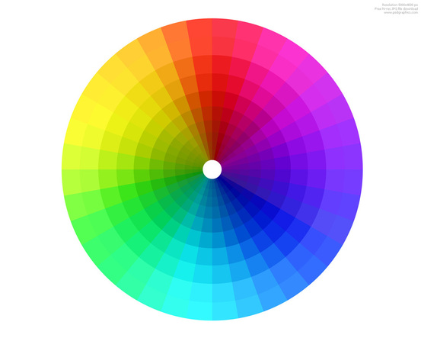первые непрерывный спектр на семь цветов разбил Исаак Ньютон. Это разбиение условно и во многом случайно. Скорее всего, Ньютон находился под действием европейской нумерологии и основывался на аналогии с семью нотами в октаве, что и послужило причиной выделения именно семи цветов. В XX веке Освальд Вирт предложил «октавную» систему (ввел 2 зелёных — холодный, морской и теплый, травяной), но большого распространения она не нашла.  
Практика художников наглядно показывала, что очень многие цвета и оттенки можно получить смешением небольшого количества красок. Стремление натурфилософов найти «первоосновы» всего на свете, анализируя явления природы, всё разложить «на элементы», привело к выделению «основных цветов», в качестве которых не сразу выбрали красный, зелёный и синий.  
  
  
**^ Восприятие цвета человеком**  
  
Оценки восприятия цвета у человека исследуются с учетом социально-культурного феномена, имеющего свои особенности в истории разных народов. По мере информационного обмена, различия между восприятием цвета медленно сглаживаются, и происходит «культурное переопыление» идей, обмен понятиями, обогащение эмоциональными ассоциациями.  
Некоторые понятия уже прочно вошли в мировую культуру, хотя не всегда это вхождение было единственно возможным или наиболее рациональным.  
К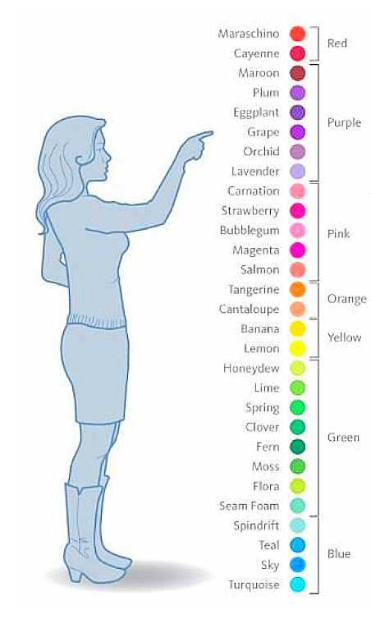 таким понятиям принадлежат:  основные и дополнительные цвета, первичные, то есть те же «основные», и вторичные цвета, хроматические  и ахроматические цвета.  
В настоящее время чаще используется концепция восприятия цвета, связанная с трёхкомпонентной гипотезы зрения. В её основе лежат предположения, что сетчатка (организма, глаза) человека должна содержать минимум три типа  фоторецепторов (названные ячейками колбочками) с различными спектрами поглощения.  
Диапазоны длин волн излучения,   
  
формируют выходные биоэлектрические сигналы в каждом из трёх типов фоторецепторов в различной степени. Мозг, воспринимая сигналы световой и цветовой информации от каждого типа фоторецептора, в свою очередь участвует при создании оптического изображения в коре головного мозга с хранением информации в памяти и с другой стороны в порядке обратной связи взаимодействует с фоторецепторами сетчатки глаза.  
  
**Используемые материалы:**

1. <http://potomy.ru/world/483.html>
2. <http://lookcolor.ru/teoriya-cveta/chto-takoe-cvet/>